Praktisk information sommerlejr 2023
Forældrebrev
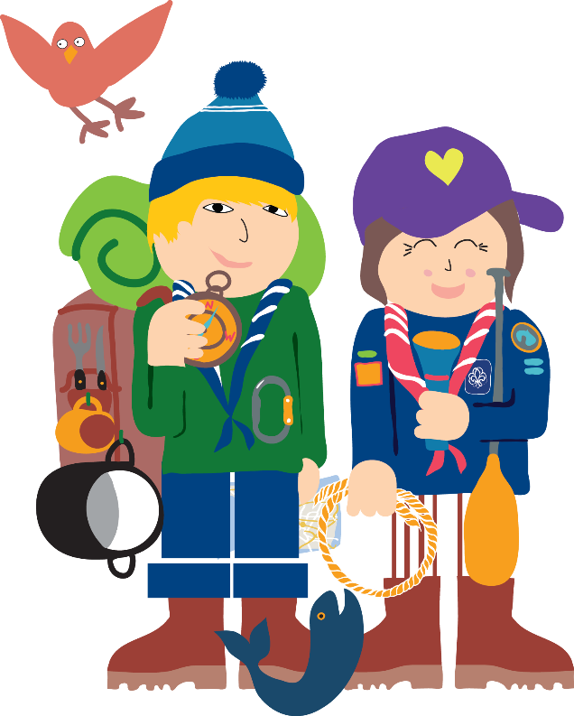
Så er der ikke længe til vores ”sommerlejr” som i år er i Kr. Himmelfartsferien.
Her er praktisk information omkring lejren. Vi håber vi har fået det hele med. Der er en del vigtig information så læs den venligst grundigt igennem.
Lejren foregår på Ovstrup spejdercenter på Falster. Vi skal på en såkaldt MUS lejr sammen med andre mikro og minispejdere. Fra Rødovrespejderne skal vi 41 af sted. Vi bliver i alt ca. 150 spejdere på lejren fra 9 forskellige grupper.
Rejse
Vi rejser i uniform og tørklæde. Vi rejser samlet med bus fra Nyager Skole, Ejbyvej 100, Rødovre.
Afgang torsdag den 18 maj: Vi mødes kl 13.00, afgang 13.20
Hjemkomst søndag den 21. maj: ankomst ved Nyager Skole kl 12.36
Hvis hjemkomsttiden ændres (fx af tæt trafik) annonceres det på facebook.
Påklædning
Under hele lejren skal man bære Rødovrespejdernes tørklæde. Dette gælder også forældre og søskende der deltager. Det er for at vi let kan se hvor spejderne hører til (ingen andre grupper har vores tørklædefarver).
Der skal bæres fornuftigt fodtøj hele tiden i lejren, man må IKKE gå barfodet.

Hjemve
Vores ledere er vant til at håndtere børn med hjemve.
Der er dog flere måder I forældre kan hjælpe os på for at undgå hjemve.
Lad være med på forhånd at åbne op for muligheden for at spejderen kan komme hjem hvis spejderen får hjemve, så får de det helt sikkert. Lad være med at sige at I vil savne spejderen. Sig at I glæder jer til at høre om alle de gode oplevelser de får. Hvis resten af familien skal lave spændende ting mens spejderen er afsted på lejr så lad evt. være med at snakke for meget om det resten af familien skal op til turen.
Det er IKKE afslappende at være på spejderlejr, man skal selv lave mad, holde orden og der er andre mennesker HELE tiden. Hvis man er i minus på søvn og overskud når man tager afsted på lejr så er det næsten garanti for hjemve.
Hvis I forældre er i tvivl eller vil høre hvordan jeres barn har det så kontakt os meget gerne.
Som udgangspunkt ringer vi ikke børn hjem. Det er helt normalt at flere får hjemve omkring sengetid, det er ubehageligt, men ikke farligt at have hjemve og ved langt de fleste tilfælde kan vi hjælpe spejderen med at falde til ro og få dem i soveposen så de kan få sovet og være helt klar igen næste dag. Hvis de ikke trives i løbet af dagen (ikke deltager aktivt og virker triste) ringer vi naturligvis til jer.
Deltagende forældre
Forældre der deltager på lejren forventes at hjælpe til med de praktiske opgaver på lejren.
Som forælder der deltager på lejr skal du prøve at lægge forælder rollen lidt væk et par dage. Din Spejder skal selv pakke sine ting ud og ned, selv vaske op, selv børste tænder og selv smørre mad. Du skal passe på ikke at gøre noget for dit barn som de andre spejdere heller ikke får hjælp til. Det er svært ved vi, men snak evt. om det derhjemme inden lejren så barnet ikke får et ”chok” over at du ikke vil hjælpe (man må selvfølgelig godt hjælpe hvis der er noget der er svært, fx at pakke en sovepose ned, men de skal prøve selv først).
Som udgangspunkt skal spejderne sove sammen med deres spejderkammerater (og måske et par ledere for de yngste). Det er en god ide lige at snakke om det derhjemme så man måske prøver at se om man ikke kan sove sammen med spejdervennerne og mor/far i et andet telt. Når det så er sagt så er det meget vigtigt for os at alle har en tryg sovesituation.
Pakkeliste:
Brug listen der ligger på hjemmesiden under Praktisk info/pakkeliste. Pak alt i en rygsæk du selv kan bære, rullekufferter er ikke egnede.
Spejderen skal selv pakke sin taske så han/hun ved hvad der er med og hvor det er i tasken.
Selv om vejret ser lovende ud på vejrudsigten så pak regntøj og gummistøvler alligevel!
Husk også viskestykke sammen med dit spisegrej.
Husk solcreme.
HUSK NAVN PÅ ALT.
Husk en dagturstaske til når vi skal i skoven om fredagen (med plads til til regntøj, snack og drikkedunk og evt. en jakke hvis den bliver taget af). De toppe man kan tage af nogle rygsække og bruge som turtaske er ikke egnede, de er for små og ikke gode at bære. Vores erfaring er at dagturstasker ikke skal være mindre end ca. 15 L. For de højeste minier er en 20 L rygsæk fint.
Hvis der er spørgsmål til udstyr så spørg lederne, de har masser af erfaring i hvad der er godt og hvad der er NOT til spejderne ;o)
Mobiler og kontaktnumre:
Spejderne må ikke have tablets eller mobiltelefoner med. Hvis I er lidt bekymrede for hvordan jeres spejder har det så skriv til:
Mikro: Mads 27 28 28 84
Mini: Anne 29 82 92 41
Men husk: Intet nyt er godt nyt!
Medicin/sygdom:
Hvis spejderen har brug for medicin på turen så informer os om det på forhånd.
Madallergi/specialkost:
Hvis spejderen har madallergi eller spiser en speciel kost (herunder også vegetarmad) så kontakt os lige i god tid før turen hvis I ikke har skrevet det i bemærkninger ved tilmelding.
Lommepenge:
Der er en lille ”Tut” (kiosk) der har åbent 3 af dagene. Her kan købes is, sodavand og lidt slik. Vi vil foreslå at man max medbringer 20 kr pr dag (60 kr) som lommepenge til at bruge i tutten.
Vi laver en lille bank hvor man kan trække penge ud, Hvis man vil have penge i banken så aflever en pose med tydeligt navn på og pengene i til nedenstående leder ved afgang fra Rødovre.
Familiespejdere: forældrene styrer det selv
Mikro: Neija/Pløk
Mini: Camilla/Plusbjørn
Lejrmærke
Lejrmærket udleveres på turen og skal sidde på venstre ærme af uniformen.
Facebook/billeder
Under lejren sørger vi for at lægge billeder op på vores facebook gruppe af alle grene. Det vil primært være situationsbilleder. Hvis der ved et uheld sniger sig et portrætbillede ind af jeres spejder og I ikke har givet tilsagn til at vi må bruge portrætbilleder så henvend jer straks til en af lederne og vi vil fjerne billedet med det samme.
Post
Da vi kun er afsted 3 overnatninger er der ikke tid til at sende post med Post Nord. Men hvis jeres spejder skal have et lille brev eller en lille pakke så giv det (hemmeligt) til Anne (Pippibjørn) ved afgang så sørger vi for at posten bliver delt ud på lejren ;o)
Sundhedskort og oplysningsseddel:
Ved afgang fra Rødovre afleveres udfyldt Informationsseddel og kopi af sundhedskort til.
Mikroer: Neija (Pløk)
Minier: Camilla (Plusbjørn)

Madpakke:
Husk en stor madpakke til torsdag aften. Vi vil tænde et bål så der er mulighed for at varme medbragte sandwich på bålet. Et forslag til sandwich I kan tage med er fx rugbrødstoast med pesto, ost og pålæg efter egen smag. Med lidt gnavegrønt og evt. hummus i madpakken smager det virkelig godt.

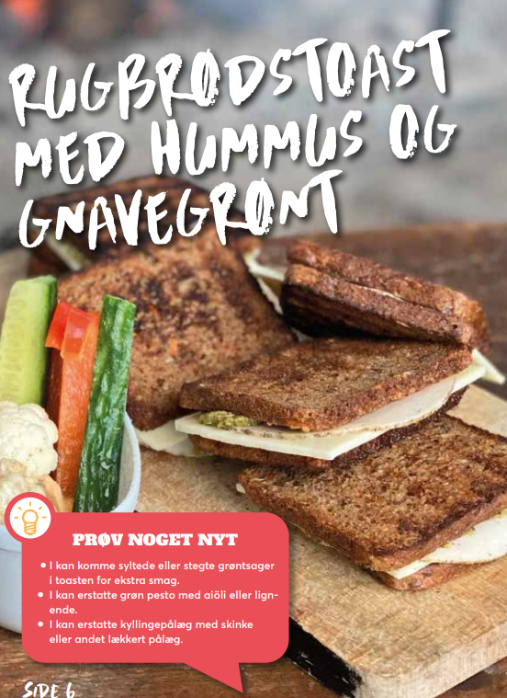

VI GLÆDER OS!!!
Skottebjørn, Vildmarksbjørn, Pløk, Lynbjørn, Smilebjørn, Hapsbjørn, Kaffibjørn, Plusbjørn og Pippibjørn

Husk:
- Informationsseddel og Kopi af sundhedskort (Til Pløk (mikro) eller Plusbjørn (mini))
- Evt. post til spejderen (til Pippibjørn/Anne)
- Penge til lejrbanken (til Pløk eller Plusbjørn)
- Madpakke (evt. med sandwich der kan varmes på bål)
- Spis frokost inden du møder os ved bussen om torsdagen

Sommerlejr informationsseddel

Spejder: __________________________________________________________________________________

Kontakttelefonnummer til forældre under lejren: _________________________________

Specielle ting lederne skal være opmærksomme på:
__________________________________________________________________________________
__________________________________________________________________________________
__________________________________________________________________________________
__________________________________________________________________________________

Husk kopi af sundhedskort!

